目录

定时任务开发文档 2

说明 2

数据结构 2

开发步骤 2

1. 继承抽象类 2

2. 编写init方法 3

3. 编写executeInternal方法 3

API 3

|  |  |  |
| --- | --- | --- |
| **创建/更新人** | **更新内容** | **更新日期** |
| Tom | 创建 | 2022-09-27 |
|  |  |  |

# 用户权限管理文档

## 说明

本文详细说明后台管理平台的用户权限管理相关的操作步骤，包含同步权限权限、角色配置、用户添加功能、添加菜单功能、数据权限配置。

## 同步权限点

打开菜单“系统管理->微服务管理”（https://后台管理域名/#/admin/microservice），找到对应微服务，单击同步权限

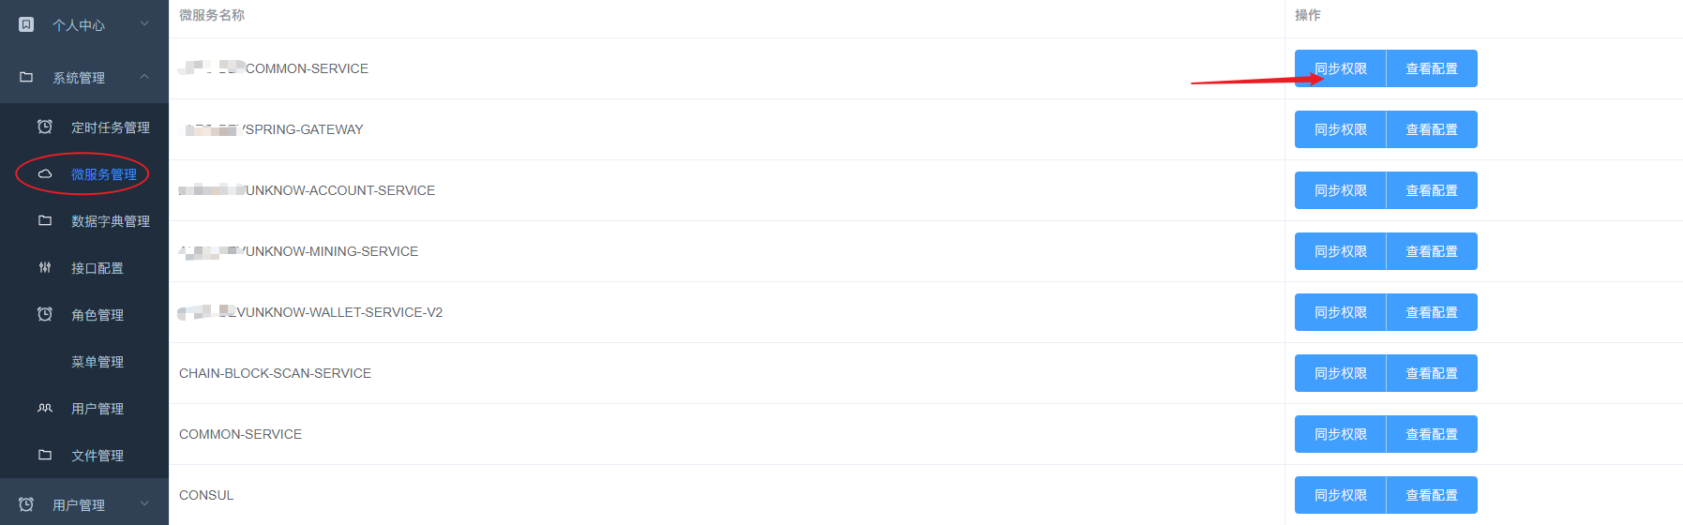

## 角色管理

### 编写init方法

init方法用于设置定时任务的相关属性，如下为各属性的说明

|  |  |  |  |
| --- | --- | --- | --- |
| **属性名称** | **类型** | **默认值** | **说明** |
| **jobName** | String | 类名 | 定时任务名称 |
| **groupName** | String | 类所在的包名 | 定时任务组名 |
| **jobTime** | Object |  | 执行时间  *如果是字符串，那么表示采用的是cron表达式，如果是整形，那么表示是按时间间隔,单位为秒* |
| **jobTimes** | Int | -1 | *仅间隔定时任务有效，默认为无限次数* |
| **jobData** | Map |  | 定时任务参数，初始化定时任务执行时需要的参数。 |

### 编写executeInternal方法

实现对应的商业逻辑

## API

1. 用Chrome打开：<https://www.getpostman.com/collections/0cf9b471dc55850e6b14>，必须安装postMan，这样就会导入到postman中
2. URL：https://documenter.getpostman.com/view/7714250/SzKN2hYS?version=latest
3. 其中COMMON-SERVICE替换成对应的微服务的名称（sping.application.noGroupName）
4. Postman测试环境环境变量配置